|  |
| --- |
| **直播助手需求** |

**修订记录**

|  |  |  |  |  |
| --- | --- | --- | --- | --- |
| 时间 | 需求状态 | 版本 | 变更内容 | By |
| 2021/02/09 | 正式版 | N.1.0.1 | 直播助手需求 | 陈英栋 |

目录

1 概述 3

1.1 产品目标 3

1.2 产品名称及版本 3

2 直播助手基本业务逻辑 4

2.1 主播端业务逻辑—开播助手开播流程 4

3 用户观看直播业务逻辑 6

3.1 逻辑图 6

4.主播相关页面 7

4.2首页及个人中心 7

4.3开播流程 8

5.用户观看 10

6. 后台相关 12

6.1机器码管理 12

6.2主播及用户使用账号 13

# 概述

## 产品目标

创建直播助手，使海外平台的主播可以借助这一平台进行直播，通过链接的形式，以H5的形式向用户进行展示，用户通过链接进入H5页面并进行直播观看，减少对原平台的违规风险冲击，除此之外，通过链接的形式，可以快速的接入到不同的平台中，使各平台可以快速的介入并促进产生新的直播收入。原型地址：https://3dkw93.axshare.com

## 产品名称及版本

* 产品名称：直播助手
* 版本：V 1.0.1

# 直播助手基本业务逻辑

## 主播端业务逻辑—开播助手开播流程

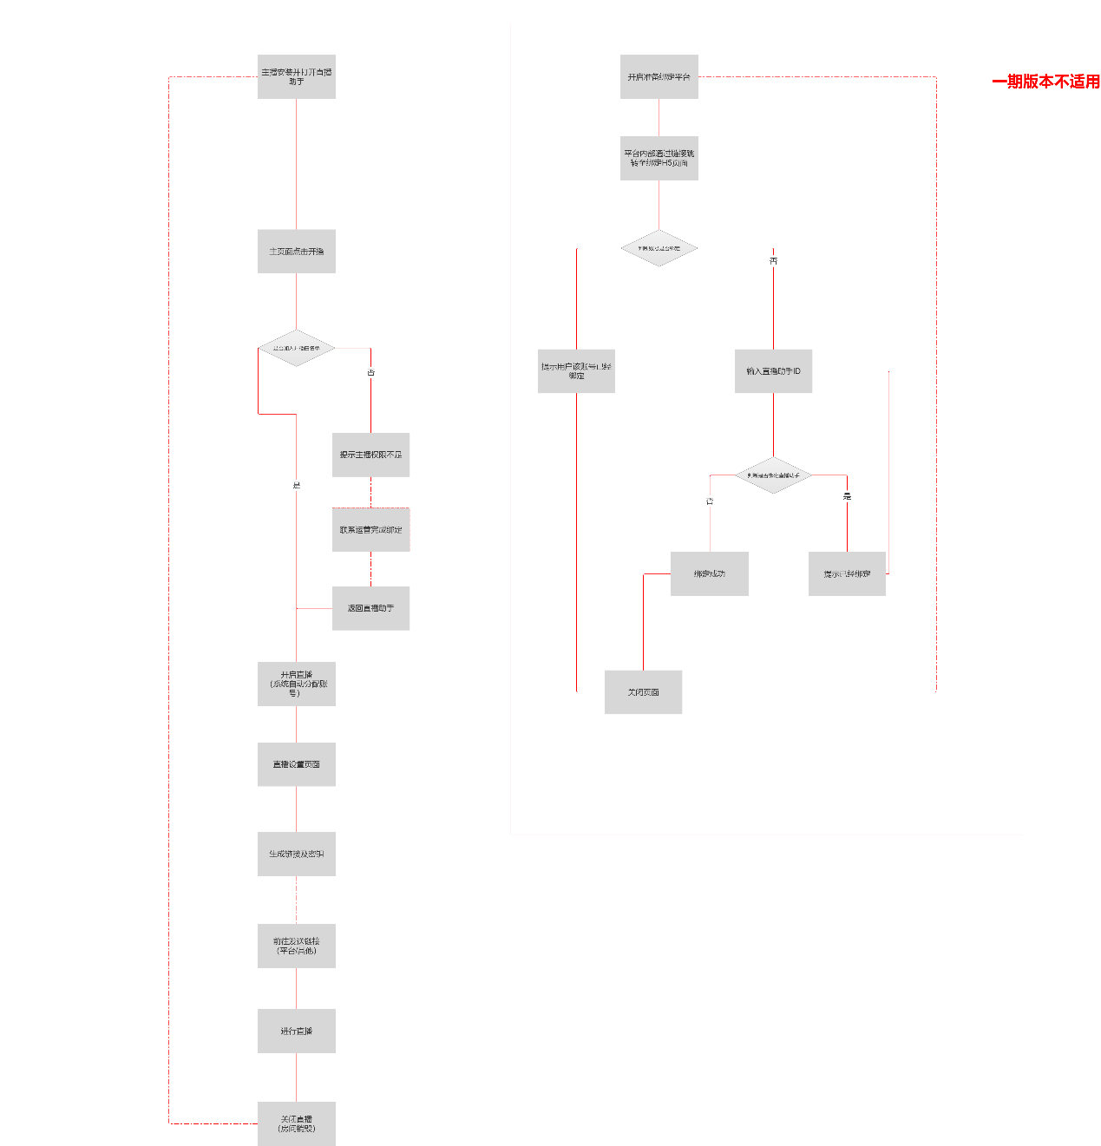

主播端流程图

* 需求描述：

1. 该app不需要上架，仅会在主播内部流通，仅由运营联络的相关主播会收到并使用该app.

2. 基本流程为：

（1）主播下载安装直播助手，（2）由运营人员通过后台将主播的直播设备唯一识别码添加到开播使用白名单中（3）主播进入直播助手开启直播，获得系统分配的账号（4）主播唤起开启直播流程，直播相关设置，内容包含直播地址（默认分配）直播观看人数（上限10人），完成设置后开启直播，此时直播间创立完成

（5）主播在直播页面通过直播菜单选项，查看本次直播的相关地址及密钥，可通过手动点击，进行复制（复制内容包括地址链接+密钥），然后返回平台或其他平台将复制好的内容发送给其他用户

（6）用户进入开始直播。

（7）主播关闭直播，房间销毁，主播及用户获得的临时账号返还至账号信息库。

# 用户观看直播业务逻辑

## 逻辑图

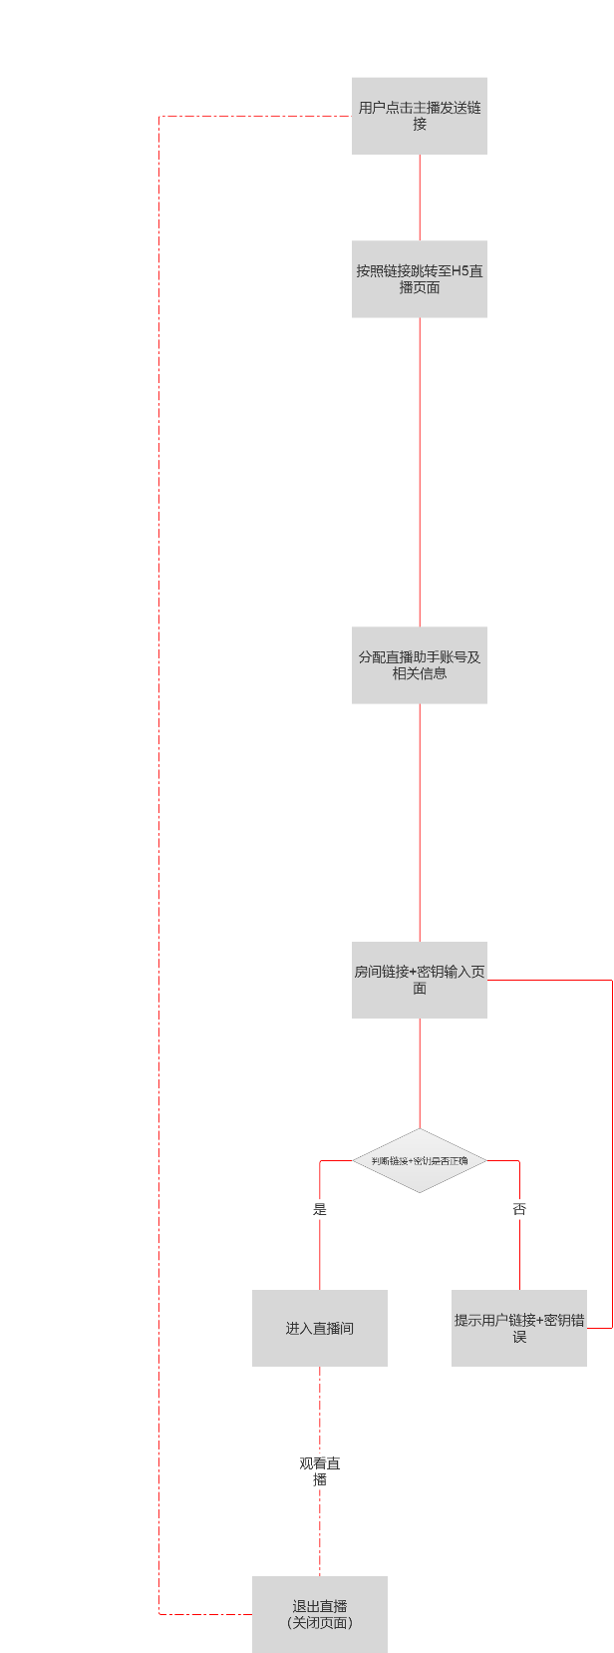

* 需求描述

1. 用户无需下载直播助手app，通过链接直接通过H5观看即可
2. 用户进入后展示为进入房间页面，页面需要提供主播发放的链接+密钥，通过两种认证途径即可在成功后进入主播的直播间。
3. 用户在此期间可以正常进行直播观看，期间可以进行发言，发表情，刷礼物等相关操作。
4. 用户的地址和密钥仅可以使用一次，在用户通过链接+密钥完成进入过程后，密钥随即失效，用户在直播过程中退出直播间，无法再次进入，需要新的密钥方可进入。
5. 直播结束后，用户关闭直播，关闭页面即可。

# 4.主播相关页面

## 4.2首页及个人中心

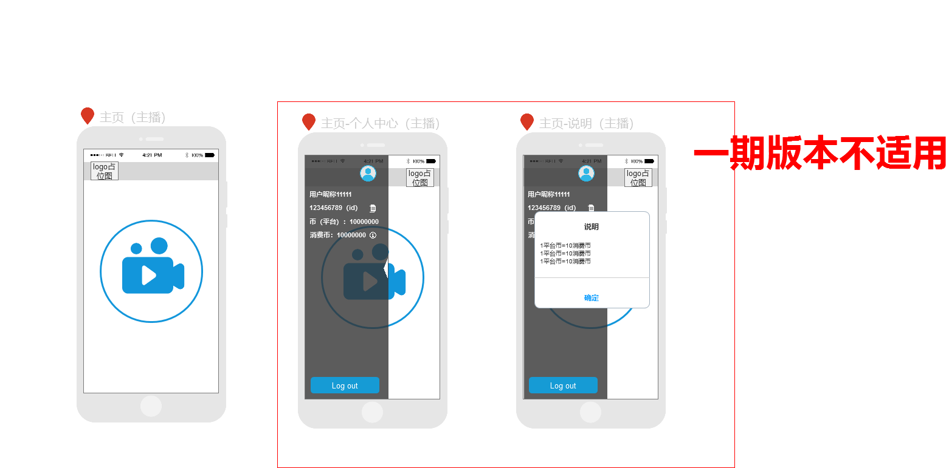

* 需求描述

1. 主播通过运营人员获得直播助手app安装成功并已通过运营人员将直播设备的唯一识别码加入到白名单中方可进入该页面，安装成功，若未被添加至直播白名单中，用户开启app后到该页面提醒其当前设备无法进行开播，请查验后再次尝试。
2. 主播点击中心的直播按钮唤起直播流程，并获得本次直播所需要的账号ID信息
3. 主播及用户账号由服务端进行随机分配即可

## 4.3开播流程

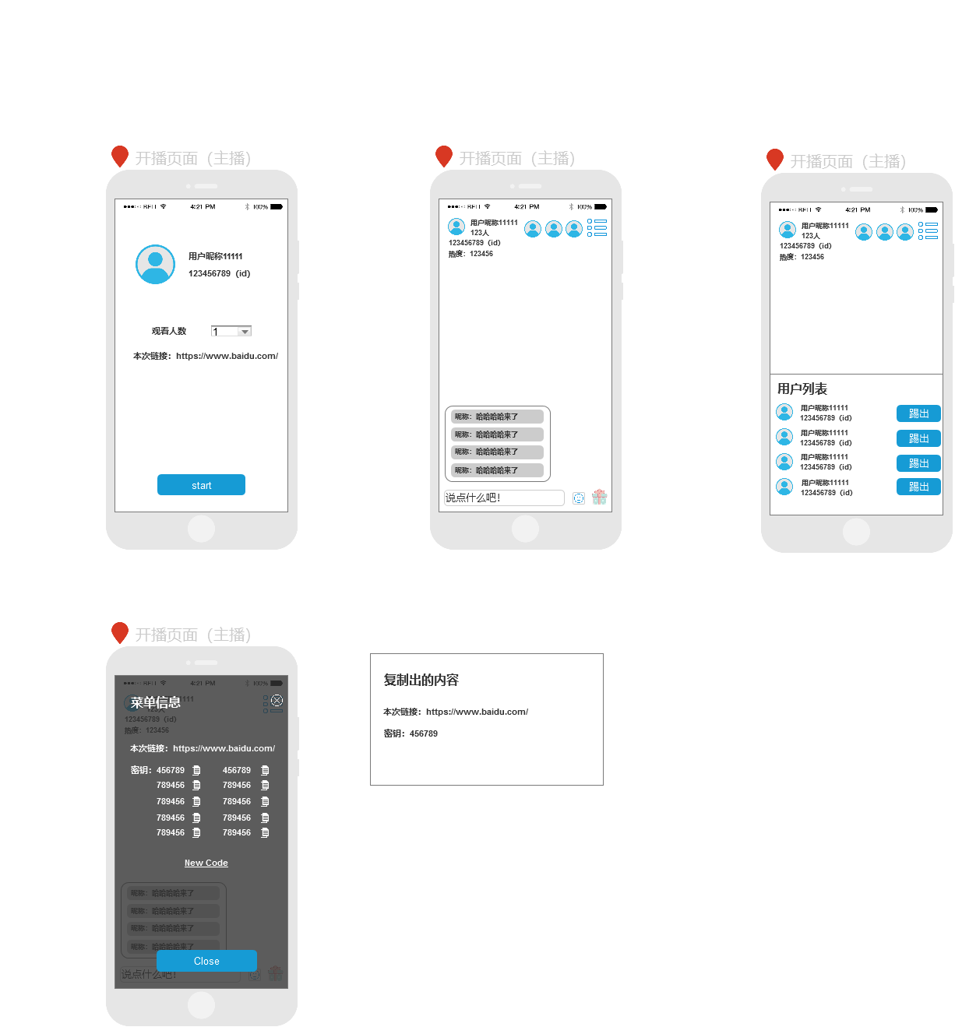

* 需求描述

1. 主播点击开启直播后，进入直播设置页面，同时匹配分配一个直播账号，页面展示本次直播主播的头像，昵称，助手ID等信息，展示本次直播将采用的链接，由主播进行选择本次直播可观看人数，人数限制在1-10之间，设置完成后，点击开始随即开启直播。
2. 主播完成直播设置后，房间就已经完成创建，直播页面需要展示主播头像，昵称，房间观看人数（实时），房间热度（接收礼物的数量*10）消息区，聊天入口，表情入口，礼物入口，菜单入口等。
3. 主播点击菜单即可展开直播相关信息，主要包含本次直播的链接，进入密钥，主播可以通过密钥后方的复制按钮，一键复制，方便到其他平台粘贴给其他用户。
4. 密钥：在菜单信息页面可以复制进入房间所需密钥，主播进入该页面时是会将失效的密钥删除，只展示可用密钥，没有可用密钥时，主播可通过点击刷新密钥来更新密钥，当房间内观看人数达到上限时，无法新增密钥。
5. 主播复制密钥时发送给用户时，会将本次直播链接+密钥一起发送给用户
6. 开播中顶部会展示房间内送礼物前三名的用户头像（送礼物数量*10），相同情况下按照进入直播间的时间先后顺序排列，点击该处区域可以展开房间人物列表，在列表中可以对当前观看用户进行踢出，头像每三分钟更新一次。
7. 主播点击关闭按钮，即可将本次直播结束，回到主页。
8. 主播在直播过程中，将直播助手切换到后台模式的时候，将直播画面更换为默认的背景图，同时将在公屏（主播+用户）提示主播稍作准备，马上回来的提示。
9. 当直播间有用户进入时，会在公屏中展示xxx来了，欢迎大哥光临！
10. 主播直播页面关于主播直播相关可参考当前已经在使用的直播选项（美颜，美声调整）

# 5.用户观看

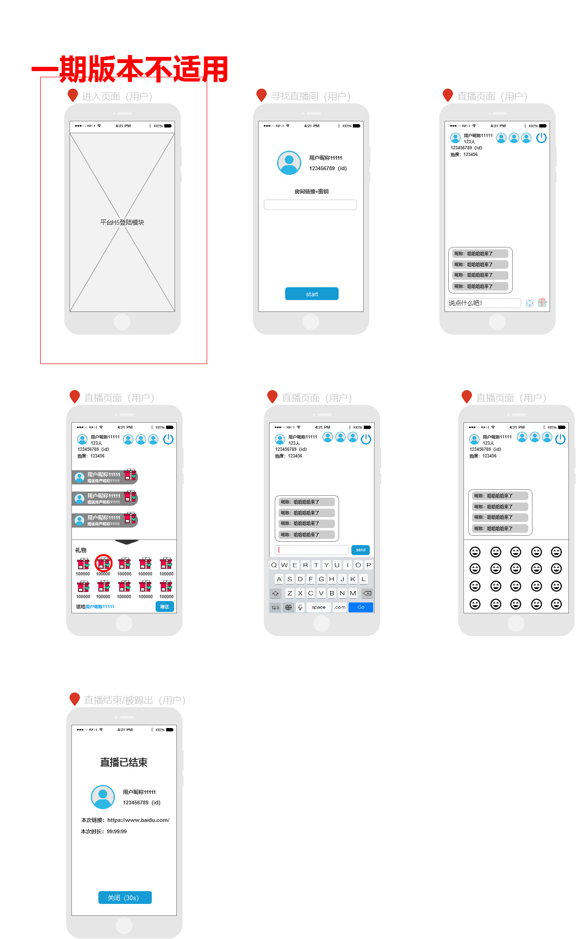

* 需求描述

1. 用户通过直播发布的链接直接进入到H5版本的直播间内，可获得系统分配的账号信息作为本次观看直播的身份使用，账号分配原理和直播账号信息分配原理相同，配备500个，可在后台进行修改添加等操作，用户使用时每次获得账号为当前未被使用的第一个账号。
2. 用户通过主播发送的链接和密钥在寻找房间页面输入后，即可进入直播间，用户点击进入时对用户提供信息进行判定，有误提示用户，密钥错误，无法进入，无误则进入直播间即可
3. 直播间左上角展示的主播信息，包括主播的头像，昵称，ID，房间人数，热度（房间消费数量），右上角展示推出直播间及房间送礼前三名头像，规则同理于主播端，下方包含公屏展示区，聊天区，表情发送入口，礼物赠送入口等。
4. 用户可以通过点击右下角礼物入口激活礼物列表，点击礼物选中，不可一次赠送多个礼物，一次只可以赠送一个礼物，选择完毕后，点击右下角的赠送按钮，即可将礼物赠送给主播，礼物赠送完毕后，将在屏幕中的制定三条礼物跑道中的一条进行展示，若同时赠送礼物过多，做队列即可，同一个礼物增设赠送周期，赠送周期为10秒，设置周期展示UI。
5. 用户可以点击聊天输入框激活输入键盘，然后可以开始输入相关信息，输入完毕后点击发送即可将内容发布到公屏中，点击空白区域即可关闭输入框回归原有状态。
6. 点击下方发送表情的入口即可唤起表情列表，点击表情即可发送到公屏中，点击空白区域即可关闭表情列表，表情和聊天不能同时发送，只能选择其中一种进行发送。
7. 当主播端进行了关播或者当前用户被踢出直播间时，用户端将展示关播页面，主要展示，本次直播的主播头像，昵称，ID，本次直播链接，该用户本次观看直播时长，下方的退出按钮点击后随即将页面关闭，用户不操作将在30s后自动关闭页面。

# 后台相关

## 6.1机器码管理

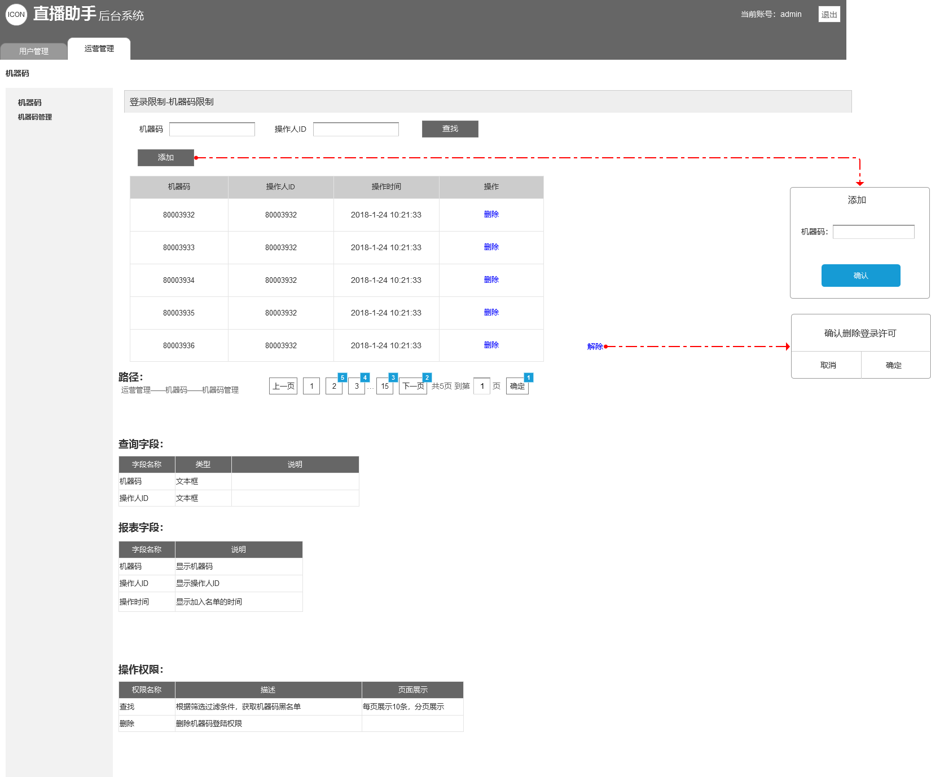

* 需求描述

1. 后台配备机器码录入功能，由运营人员进行操作，将设备唯一识别码加入到名单中，设备的拥有者即可进入直播助手进行相关直播。
2. 需要记录的字段包括，设备码，操作人ID，操作时间以及操作模块（删除，将该账号删除，不予再次使用）
3. 信息展示按照设备码添加的时间按照倒叙的形式进行展示（最新的在第一的位置）
4. 拥有检索功能，可以按照机器码或者操作人ID分别进行检索（即可独立检索也可同时检索）
5. 新增功能，可以手动添加新的机器码进入白名单，添加时需对机器码进行判定，是否已经添加并作相关提示。
6. 每页展示10条信息，多余信息以分页形式进行展示